Komunikat o sytuacji społeczno-gospodarczej województwa świętokrzyskiego w marcu 2022 r.
- W marcu 2022 r., kolejny miesiąc z rzędu, odnotowano wzrost przeciętnego zatrudnienia w sektorze przedsiębiorstw w skali roku. Przeciętne zatrudnienie zwiększyło się o 1,0% (wobec spadku o 2,1% w analogicznym miesiącu poprzedniego roku). Stopa bezrobocia ukształtowała się na poziomie 7,3%, wobec 7,5% przed miesiącem i 8,7% przed rokiem.
- Przeciętne miesięczne wynagrodzenie brutto w sektorze przedsiębiorstw w marcu 2022 r. było wyższe o 11,0% od zanotowanego rok wcześniej i o 7,1% wyższe niż miesiąc wcześniej. Na przestrzeni trzech miesięcy 2022 r. przeciętne wynagrodzenie brutto wzrosło w większym stopniu niż przed rokiem (o 9,6%, wobec 5,3%).
- Na rynku rolnym w marcu 2022 r. przeciętne ceny wszystkich analizowanych produktów rolnych były wyższe w ujęciu rocznym. W ujęciu miesięcznym więcej płacono za większość produktów pochodzenia roślinnego i zwierzęcego na obu rynkach (za wyjątkiem ziemniaków w skupie). Poprawiła się opłacalność tuczu trzody chlewnej.
- W marcu 2022 r. utrzymał się wysoki wzrost produkcji sprzedanej przemysłu w skali roku. W porównaniu z marcem 2021 r. sprzedaż zwiększyła się o 26,5% (rok wcześniej odnotowano wzrost o 11,2%). W rezultacie w okresie styczeń-marzec 2022 r. przekroczyła poziom z poprzedniego roku o 18,1%.
- Kolejny miesiąc z rzędu odnotowano wysoki wzrost produkcji budowlano-montażowej w ujęciu rocznym. W relacji do marca 2021 r. zwiększyła się o 76,9% (wobec spadku rok wcześniej o 53,7%). W efekcie wysokiego wzrostu w kolejnych miesiącach pierwszego kwartału produkcja budowlano-montażowa w okresie styczeń-marzec 2022 r. była znacznie większa niż rok wcześniej (o 63,8%).
- Według wstępnych danych, w marcu br. przekazano do użytkowania o 34,6% mniej mieszkań niż w analogicznym miesiącu poprzedniego roku, a liczba mieszkań przekazanych na przestrzeni 1 kwartału br. była o 6,2% mniejsza niż w tym samym okresie ub. roku (na przestrzeni 1 kwartału 2021 r. odnotowano wzrost o 49,6%).
- W marcu br. sprzedaż detaliczna zwiększyła się w skali roku o 22,6% (przed rokiem odnotowano wzrost o 2,1%), a sprzedaż hurtowa wzrosła o 10,8%, wobec ubiegłorocznego wzrostu na poziomie 37,3%. W 1 kwartale 2022 r. sprzedaż detaliczna zwiększyła się w skali roku o 20,5% (w analogicznym okresie ub. roku odnotowano spadek na poziomie 7,1%). Sprzedaż hurtowa natomiast zwiększyła się o 20,4%, wobec odnotowanego w 1 kwartale 2021 r. wzrostu na poziomie 16,6%.
- Na koniec marca br. liczba podmiotów gospodarki narodowej wpisanych do rejestru REGON zwiększyła się w skali roku o 2,9%, a w porównaniu do miesiąca poprzedniego o 0,2%. Wzrosła również, w relacji do lutego br., liczba podmiotów nowo zarejestrowanych (o 10,4%). Zmniejszyła się natomiast liczba jednostek wykreślonych z rejestru REGON (o 4,7%).
- W większości badanych obszarów przedsiębiorcy w kwietniu oceniają koniunkturę lepiej niż w marcu. Jedynie w informacji i komunikacji oceny są takie same jak przed miesiącem. Ponownie wskaźnik ogólnego klimatu koniunktury we wszystkich obszarach jest ujemny.

Spis treści
Rynek pracy 4
Wynagrodzenia 8
Rolnictwo 9
Przemysł i budownictwo 12
Budownictwo mieszkaniowe 14
Rynek wewnętrzny 15
Podmioty gospodarki narodowej 16
Koniunktura gospodarcza 18
Wybrane dane o województwie świętokrzyskim 22

Uwagi ogólne
Prezentowane w Komunikacie dane:
- o zatrudnieniu, wynagrodzeniach oraz o produkcji sprzedanej przemysłu i budownictwa, produkcji budowlano-montażowej, a także o sprzedaży detalicznej i hurtowej towarów dotyczą podmiotów gospodarczych, w których liczba pracujących przekracza 9 osób,
- o sektorze przedsiębiorstw, dotyczą podmiotów prowadzących działalność gospodarczą w zakresie: leśnictwa i pozyskiwania drewna; rybołówstwa w wodach morskich; górnictwa i wydobywania; przetwórstwa przemysłowego; wytwarzania i zaopatrywania w energię elektryczną, gaz, parę wodną, gorącą wodę i powietrze do układów klimatyzacyjnych; dostawy wody; gospodarowania ściekami i odpadami oraz działalności związanej z rekultywacją; budownictwa; handlu hurtowego i detalicznego; naprawy pojazdów samochodowych, włączając motocykle; transportu i gospodarki magazynowej; działalności związanej z zakwaterowaniem i usługami gastronomicznymi; informacji i komunikacji; działalności związanej z obsługą rynku nieruchomości; działalności prawniczej, rachunkowo-księgowej i doradztwa podatkowego, działalności firm centralnych (head offices); doradztwa związanego z zarządzaniem; działalności w zakresie architektury i inżynierii; badań i analiz technicznych; reklamy, badania rynku i opinii publicznej; pozostałej działalności profesjonalnej, naukowej i technicznej; działalności w zakresie usług administrowania i działalności wspierającej; działalności związanej z kulturą, rozrywką i rekreacją; naprawy i konserwacji komputerów i artykułów użytku osobistego i domowego; pozostałej indywidualnej działalności usługowej,
- o cenach detalicznych dotyczą towarów żywnościowych i nieżywnościowych oraz usług, które pochodzą z notowań cen prowadzonych przez ankieterów w wybranych punktach sprzedaży, w wytypowanych rejonach badania cen; ceny żywności notowane są raz w miesiącu z wyjątkiem owoców i warzyw, w zakresie których notowania cen prowadzone są dwa razy w miesiącu,
- o skupie produktów rolnych obejmują skup od producentów z terenu województwa; ceny podano bez podatku VAT,
- o wynikach finansowych przedsiębiorstw oraz nakładach inwestycyjnych dotyczą podmiotów gospodarczych prowadzących księgi rachunkowe (z wyjątkiem przedsiębiorstw rolnictwa, leśnictwa, łowiectwa i rybactwa, działalności finansowej i ubezpieczeniowej oraz szkół wyższych), w których liczba pracujących przekracza 49 osób.
Dane w ujęciu wartościowym wyrażone są w cenach bieżących i stanowią podstawę dla obliczenia wskaźników struktury. Wskaźniki dynamiki zaprezentowano na podstawie wartości w cenach bieżących, z wyjątkiem przemysłu, dla którego wskaźniki dynamiki podano na podstawie wartości w cenach stałych (średnie ceny bieżące 2015 r.).
Liczby względne (wskaźniki, odsetki) wyliczono na podstawie danych bezwzględnych, wyrażonych z większą dokładnością niż podane w tekście i tablicach.
Dane prezentuje się w układzie Polskiej Klasyfikacji Działalności — PKD 2007.

Polska klasyfikacja działalności 2007 (PKD 2007)
Skrót | Pełna nazwa
sekcje
wytwarzanie i zaopatrywanie w energię elektryczną, gaz, parę wodną i gorącą wodę | wytwarzanie i zaopatrywanie w energię elektryczną, gaz, parę wodną, gorącą wodę i powietrze do układów klimatyzacyjnych
dostawa wody; gospodarowanie ściekami i odpadami; rekultywacja | dostawa wody; gospodarowanie ściekami i odpadami oraz działalność związana z rekultywacją
handel; naprawa pojazdów samochodowych | handel hurtowy i detaliczny; naprawa pojazdów samochodowych, włączając motocykle
zakwaterowanie i gastronomia | działalność związana z zakwaterowaniem i usługami gastronomicznymi
obsługa rynku nieruchomości | działalność związana z obsługą rynku nieruchomości
administrowanie i działalność wspierająca | działalność w zakresie usług administrowania i działalność wspierająca
działy
produkcja wyrobów z drewna, korka, słomy i wikliny | produkcja wyrobów z drewna, oraz korka z wyłączeniem mebli; produkcja wyrobów ze słomy i materiałów używanych do wyplatania
produkcja wyrobów z metali | produkcja metalowych wyrobów gotowych, z wyłączeniem maszyn i urządzeń
produkcja maszyn i urządzeń | produkcja maszyn i urządzeń, gdzie indziej niesklasyfikowana
produkcja pojazdów samochodowych, przyczep i naczep | produkcja pojazdów samochodowych, przyczep i naczep, z wyłączeniem motocykli
gospodarka odpadami; odzysk surowców | działalność związana ze zbieraniem, przetwarzaniem i unieszkodliwianiem odpadów; odzysk surowców
budowa budynków | roboty budowlane związane ze wznoszeniem budynków
budowa obiektów inżynierii lądowej i wodnej | roboty związane z budową obiektów inżynierii lądowej i wodnej

Objaśnienia znaków umownych
Symbol | Opis
Kreska (–) | oznacza, że zjawisko nie wystąpiło
Kropka (.) | oznacza: brak informacji, konieczność zachowania tajemnicy statystycznej lub że wypełnienie pozycji jest niemożliwe albo niecelowe
Znak (*) | oznacza, że dane zostały zmienione w stosunku do wcześniej opublikowanych
Znak ∆ | oznacza, że nazwy zostały skrócone w stosunku do obowiązującej klasyfikacji
„W tym” | oznacza, że nie podaje się wszystkich składników sumy

Dane charakteryzujące województwo świętokrzyskie można również znaleźć w publikacjach statystycznych wydawanych przez US w Kielcach oraz w publikacjach ogólnopolskich GUS.
Raport „Koniunktura gospodarcza w województwie świętokrzyskim w kwietniu 2022 r.” ukazała się na stronie głównej Urzędu Statystycznego w Kielcach: https://kielce.stat.gov.pl/ 29 kwietnia 2022 r.
Rynek pracy
W marcu 2022 r. podobnie jak przed miesiącem odnotowano wzrost przeciętnego zatrudnienia w skali roku. Stopa bezrobocia była niższa niż przed rokiem (7,3%, wobec 8,7%).
Przeciętne zatrudnienie w sektorze przedsiębiorstw ukształtowało się na poziomie 123,9 tys. osób, tj. o 1,0% wyższym niż przed rokiem, podczas gdy w analogicznym miesiącu poprzedniego roku odnotowano spadek o 2,1%. W kraju przeciętne zatrudnienie zwiększyło się w skali roku o 2,4%, wobec spadku o 1,3% rok wcześniej.
Tablica 1. Przeciętne zatrudnienie w sektorze przedsiębiorstw
Wyszczególnienie | 03 2022 |  | 01–03 2022
Wyszczególnienie | w tys. | 03 2021=100 | w tys. | 01–03 2021=100
OGÓŁEM | 123,9 | 101,0 | 123,7 | 101,0
w tym:
Przemysł | 69,0 | 100,6 | 69,0 | 100,7
w tym:
przetwórstwo przemysłowe | 60,5 | 99,6 | 60,5 | 99,7
dostawa wody; gospodarowanie ściekami i odpadami; rekultywacja^{Δ} | 4,1 | 106,7 | 4,1 | 107,7
Budownictwo | 9,4 | 101,4 | 9,3 | 100,4
Handel; naprawa pojazdów samochodowych∆ | 21,7 | 100,0 | 21,7 | 100,1
Transport i gospodarka magazynowa | 7,5 | 105,8 | 7,5 | 105,3
Zakwaterowanie i gastronomia∆ | 2,6 | 111,6 | 2,6 | 115,7
Informacja i komunikacja | 1,2 | 98,2 | 1,2 | 96,7
Obsługa rynku nieruchomości∆ | 2,0 | 99,9 | 2,0 | 100,0
Działalność profesjonalna, naukowa i technicznaª | 2,2 | 99,4 | 2,2 | 99,4
Administrowanie i działalność wspierająca∆ | 4,9 | 100,0 | 4,9 | 99,6
a Nie obejmuje działów: Badania naukowe i prace rozwojowe oraz Działalność weterynaryjna.
W stosunku do marca 2021 r. przeciętne zatrudnienie znacznie zwiększyło się w zakwaterowaniu i gastronomii (o 11,6%). Wysoki wzrost wystąpił także m.in. w dostawie wody, gospodarowaniu ściekami i odpadami; rekultywacji (o 6,7%) oraz transporcie i gospodarce magazynowej (o 5,8%). Liczbę pracowników zredukowano natomiast m.in. w informacji i komunikacji (o 1,8%) oraz w działalności związanej z kulturą, rozrywką i rekreacją (o 1,5%).
W relacji do lutego 2022 r. przeciętne zatrudnienie zwiększyło się o 0,4%. Największy wzrost zatrudnienia nastąpił w administrowaniu i działalności wspierającej (o 7,7%), a spadek – w zakwaterowaniu i gastronomii (o 0,5%).
W okresie styczeń-marzec 2022 r. przeciętne zatrudnienie w sektorze przedsiębiorstw wyniosło 123,7 tys. osób, tj. więcej o 1,0% niż w analogicznym okresie ub. r. (przed rokiem odnotowano spadek o 2,8%). W kraju odnotowano wzrost o 2,3% (wobec spadku o 1,7% rok wcześniej). Znaczny wzrost liczby zatrudnionych nastąpił m.in. w: zakwaterowaniu i gastronomii (o 15,7%), a także dostawie wody, gospodarowaniu ściekami i odpadami; rekultywacji (o 7,7%) oraz transporcie i gospodarce magazynowej (o 5,3%). Spadek odnotowano natomiast m.in. w informacji i komunikacji (o 3,3%) oraz działalności związanej z kulturą, rozrywką i rekreacją (o 1,5%).

Wykres 1. Dynamika przeciętnego zatrudnienia w sektorze przedsiębiorstw
(przeciętna miesięczna 2015=100)
W końcu marca 2022 r. liczba bezrobotnych zarejestrowanych w urzędach pracy wyniosła 38,0 tys. osób i była mniejsza o 3,8% (1,5 tys. osób) niż przed miesiącem oraz o 16,8% (7,7 tys. osób) niż rok wcześniej. Kobiety stanowiły 51,3% ogółu zarejestrowanych bezrobotnych, tj. o 0,6 p.proc. więcej niż przed rokiem.
Tablica 2. Liczba bezrobotnych i stopa bezrobocia
Wyszczególnienie | 2021 | 2022
Wyszczególnienie | 03 | 02 | 03
Bezrobotni zarejestrowani (stan w końcu miesiąca) w tys. | 45,6 | 39,5 | 38,0
Bezrobotni nowo zarejestrowani (w ciągu miesiąca) w tys. | 4,2 | 4,1 | 4,5
Bezrobotni wyrejestrowani (w ciągu miesiąca) w tys. | 5,5 | 4,4 | 6,0
Stopa bezrobocia rejestrowanego (stan w końcu miesiąca) w % | 8,7 | 7,5 | 7,3
Uwaga: Z dniem 12 marca 2022 r. (z mocą obowiązującą od 24 lutego 2022 r.) weszła w życie ustawa o pomocy obywatelom Ukrainy w związku z konfliktem zbrojnym na terytorium tego państwa, która umożliwia rejestrację w powiatowych urzędach pracy obywatelom Ukrainy w wieku 18 lat i więcej, jako osoby bezrobotne lub poszukujące pracy (Dz. U. z 2022 r. poz. 583, z późn. zm.).

Wykres 2. Stopa bezrobocia rejestrowanego
Stan w końcu miesiąca
Stopa bezrobocia rejestrowanego osiągnęła poziom 7,3%, kształtując się niżej niż przed rokiem (8,7%). W kraju stopa bezrobocia rejestrowanego wyniosła 5,4% wobec 6,4% przed rokiem. Województwo świętokrzyskie należy do grupy województw o wysokiej stopie bezrobocia. Na koniec miesiąca sprawozdawczego najniższą wartość wskaźnika odnotowano w województwie wielkopolskim (3,1%), natomiast w jeszcze trudniejszej sytuacji niż świętokrzyskie pozostawały województwa: kujawsko-pomorskie (7,6%), podkarpackie (8,1%) oraz warmińsko-mazurskie (8,6%).
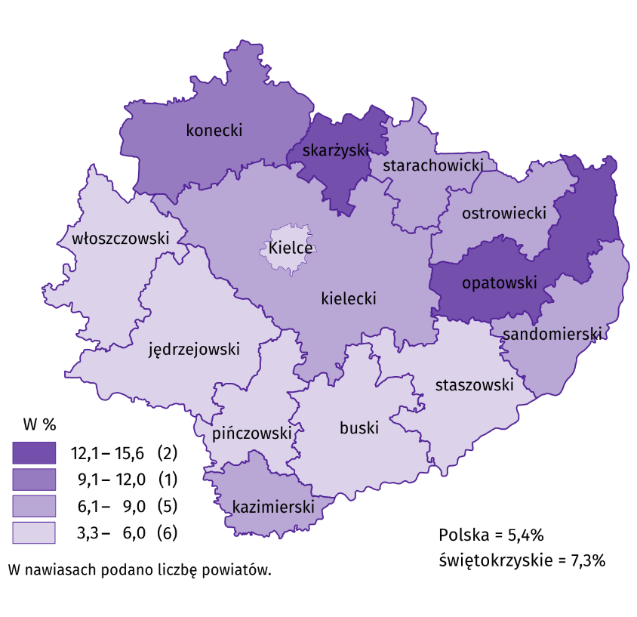
Do powiatów o najwyższej stopie bezrobocia należały: skarżyski (15,6% wobec 16,6% przed rokiem), opatowski (12,3% wobec 13,1%), konecki (9,7% wobec 12,6%) i ostrowiecki (8,9% wobec 11,8%), a o najniższej: buski (3,3% wobec 4,4%), miasto Kielce (5,4% wobec 6,1%), staszowski (5,4% wobec 7,3%) i jędrzejowski (5,8% wobec 7,5%). W porównaniu z analogicznym okresem 2021 r. stopa bezrobocia zmniejszyła się w trzynastu powiatach województwa świętokrzyskiego, przy czym najbardziej w powiatach: koneckim i ostrowieckim (po 2,9 p.proc.), kieleckim (o 2,6 p.proc.). W powiecie kazimierskim pozostała na ubiegłorocznym poziomie.
Mapa 1. Stopa bezrobocia rejestrowanego w marcu 2022 r.
Stan w końcu miesiąca
W marcu 2022 r. w urzędach pracy zarejestrowano 4,5 tys. osób bezrobotnych, tj. więcej o 10,7% niż przed miesiącem i o 7,0% niż przed rokiem. Stopa napływu bezrobotnych do urzędów pracy (tj. stosunek nowo zarejestrowanych do liczby aktywnych zawodowo) wyniosła 0,9% wobec 0,8% przed rokiem. Na przestrzeni roku zwiększyły się odsetki osób bez doświadczenia zawodowego (o 2,0 p.proc. do 23,5%) oraz osób bez kwalifikacji zawodowych (o 1,9 p.proc. do 27,8%). Zmniejszyły się natomiast udziały: osób poprzednio pracujących – o 2,5 p.proc. (do 84,5%), osób rejestrujących się po raz kolejny – o 2,3 p.proc. (do 80,0%), absolwentów (o 1,9 p.proc. do 7,3%), osób zamieszkałych na wsi (o 1,7 p.proc. do 51,4%) oraz osób zwolnionych z przyczyn dotyczących zakładu pracy (o 0,2 p.proc. do 4,2%).
Na przestrzeni 1 kwartału 2022 r. w urzędach pracy zarejestrowało się 13,4 tys. osób (wobec 13,8 tys. rok wcześniej). Z tego 11,5 tys. osób, tj. 83,2% zarejestrowało się po raz kolejny (o 0,6 p.proc. mniej niż w 1 kwartale 2021 r.). Zamieszkali na wsi stanowili 52,2% ogółu nowo rejestrujących się (przed rokiem – 53,8%).
Z ewidencji bezrobotnych w marcu 2022 r. wyrejestrowano 6,0 tys. osób, tj. więcej o 36,0% niż przed miesiącem i o 9,6% niż rok wcześniej. Stopa odpływu bezrobotnych z urzędów pracy (tj. stosunek liczby bezrobotnych wyrejestrowanych w danym miesiącu do liczby bezrobotnych na koniec ub. miesiąca) wyniosła 15,3% wobec 11,7% przed rokiem. Z tytułu podjęcia pracy (głównej przyczyny wyrejestrowania) z rejestru bezrobotnych wyłączono 2,7 tys. osób wobec 2,9 tys. przed rokiem. Udział tej kategorii osób w ogólnej liczbie wyrejestrowanych zmniejszył się o 8,0 p.proc. w ujęciu rocznym (do 45,6%). Zmniejszył się również odsetek osób, które utraciły status bezrobotnego w wyniku: rozpoczęcia stażu (o 0,5 p.proc. do 18,7%), osiągnięcia wieku emerytalnego (o 0,2 p.proc. do 1,7%), nabycia praw do świadczenia przedemerytalnego (o 0,1 p.proc. do 0,5%) oraz nabycia praw emerytalnych lub rentowych (o 0,1 p.proc. do 0,4%). Zwiększył się natomiast udział osób wykreślonych z ewidencji urzędów pracy w wyniku: niepotwierdzenia gotowości do podjęcia pracy (o 4,8 p.proc. do 10,6%), odmowy bez uzasadnionej przyczyny propozycji pracy lub innej formy pomocy (o 1,5 p.proc. do 3,9%), dobrowolnej rezygnacji (o 0,9 p.proc. do 6,4%). Podobnie, jak przed rokiem 2,0% osób bezrobotnych zostało wykreślonych z ewidencji z tytułu podjęcia szkolenia u pracodawców.
Na przestrzeni 1 kwartału 2022 r. z ewidencji urzędów pracy wyrejestrowano 13,9 tys. osób wobec 12,6 tys. rok wcześniej. Główną przyczyną pozostało podejmowanie pracy, przy czym odsetek tych osób zmniejszył się w stosunku do analogicznego okresu 2021 r. – z 58,3% do 51,5%, w tym pracy niesubsydiowanej zmalał – z 47,3% do 41,0%. Jednocześnie odnotowano wzrost udziału osób, które utraciły status bezrobotnego w wyniku niepotwierdzenia gotowości do podjęcia pracy – z 5,3% do 10,6%.
W końcu marca 2022 r. bez prawa do zasiłku pozostawało 32,2 tys. bezrobotnych, a ich udział w liczbie bezrobotnych wyniósł 84,9%, tj. o 0,6 p.proc. mniej niż przed rokiem.
Bezrobotni będący w szczególnej sytuacji na rynku pracy stanowili 84,5% ogółu bezrobotnych, tj. o 0,6 p.proc. więcej niż przed rokiem. Liczebność omawianej subpopulacji zmniejszyła się natomiast o 16,2%. Nadal największy odsetek stanowiły osoby długotrwale bezrobotne (55,8%). Udział osób bezrobotnych w wieku do 30 lat wyniósł 24,1%, w tym osób w wieku do 25 roku życia 11,5%. Z kolei odsetek bezrobotnych powyżej 50 roku życia ukształtował się na poziomie 26,1%. Udział posiadających co najmniej jedno dziecko do 6 roku życia wyniósł 17,3%, a poszukujących pracy niepełnosprawnych 7,8%. W ujęciu rocznym, liczebność osób bezrobotnych w wieku do 30 lat zmniejszyła się o 24,6% (w tym osób do 25 roku życia ubyło 26,0%), a osób w wieku 50 lat i więcej było mniej o 12,9%. Zmniejszyła się również liczba: osób, które korzystały ze świadczeń pomocy społecznej (o 21,3%), osób długotrwale bezrobotnych (o 14,7%), osób posiadających co najmniej jedno dziecko do 6 roku życia (o 14,0%), osób posiadających co najmniej jedno dziecko niepełnosprawne do 18 roku życia (o 10,3%). Przybyło natomiast osób niepełnosprawnych (o 14,7%).
Tablica 3. Kategorie osób bezrobotnych będących w szczególnej sytuacji na rynku pracy
Wyszczególnienie | 2021 | 2022
Wyszczególnienie | 03 | 02 | 03
Wyszczególnienie | w % ogółem
Do 30 roku życia | 26,6 | 24,8 | 24,1
w tym do 25 roku życia | 12,9 | 12,1 | 11,5
Powyżej 50 roku życia | 24,9 | 25,8 | 26,1
Długotrwaleª | 54,5 | 55,9 | 55,8
Korzystające ze świadczeń pomocy społecznej | 0,5 | 0,5 | 0,5
Posiadający co najmniej jedno dziecko do 6 roku życia | 16,7 | 16,9 | 17,3
Posiadający co najmniej jedno dziecko niepełnosprawne do 18 roku życia | 0,1 | 0,1 | 0,1
Niepełnosprawni | 5,6 | 7,6 | 7,8
a Do długotrwale bezrobotnych zalicza się osoby pozostające w rejestrze powiatowego urzędu pracy łącznie przez okres ponad 12 miesięcy w okresie ostatnich 2 lat, z wyłączeniem okresów odbywania stażu i przygotowania zawodowego w miejscu pracy.
Wykres 3. Bezrobotni na 1 ofertę pracy
Stan w końcu miesiąca
W marcu 2022 r. do urzędów pracy zgłoszono 3,6 tys. ofert zatrudnienia, tj. 0,2 tys. mniej niż przed miesiącem oraz o 0,9 tys. więcej niż przed rokiem. W końcu miesiąca na 1 ofertę pracy przypadało 13 bezrobotnych (przed miesiącem 15, przed rokiem 27).
Liczba ofert pracy zgłoszonych przez zakłady pracy w 1 kwartale 2022 r. wyniosła 9,1 tys., tj. o 1,8 tys. więcej niż w 2021 r. Na przestrzeni 1 kwartału 2022 r. zwiększyła się liczba osób skierowanych na szkolenia – o 27,7% (do 0,2 tys.), natomiast zmniejszyła – osób, które rozpoczęły staż – o 0,3% (do 1,9 tys.).
Z danych urzędów pracy wynika, że według stanu na 31 marca 2022 r. 15 zakładów pracy zapowiedziało zwolnienia grupowe, podczas gdy przed rokiem zgłosił je 1 zakład.
Wynagrodzenia
W marcu 2022 r. skala wzrostu przeciętnego miesięcznego wynagrodzenia brutto w sektorze przedsiębiorstw była wyższa niż w roku poprzednim. W porównaniu do lutego 2022 r. przeciętne miesięczne wynagrodzenie uzyskane w województwie wzrosło o 7,1%.
Przeciętne miesięczne wynagrodzenie brutto w sektorze przedsiębiorstw w województwie świętokrzyskim w marcu 2022 r. wyniosło 5354,42 zł i było o 11,0% wyższe w porównaniu z analogicznym miesiącem ub. roku, kiedy obserwowano wzrost wynagrodzeń o 8,3%. W kraju przeciętne miesięczne wynagrodzenie brutto ukształtowało się na poziomie 6665,64 zł i było o 12,4% wyższe niż rok wcześniej (wobec wzrostu o 8,0% w marcu 2021 r.).
Wykres 4. Dynamika przeciętnego miesięcznego wynagrodzenia brutto w sektorze przedsiębiorstw
(przeciętna miesięczna 2015=100)
W porównaniu do marca 2021 r. we wszystkich analizowanych sekcjach sektora przedsiębiorstw, związanych zarówno ze sferą produkcyjną, jak i usługową, przeciętne miesięczne wynagrodzenia kształtowały się powyżej poziomu sprzed roku. Największy wzrost płac dotyczył sekcji transport i gospodarka magazynowa (wzrost o 24,9%). W pozostałych sekcjach wzrosty kształtowały się w granicach od 19,7% w zakwaterowaniu i gastronomii do 0,9% w działalności profesjonalnej, naukowej i technicznej.
Tablica 4. Przeciętne miesięczne wynagrodzenia brutto w sektorze przedsiębiorstw
Wyszczególnienie | 03 2022 |  | 01–03 2022
Wyszczególnienie | w zł | 03 2021=100 | w zł | 01–03 2021=100
OGÓŁEM | 5354,42 | 111,0 | 5131,42 | 109,6
w tym:
Przemysł | 5770,19 | 109,4 | 5495,47 | 108,9
w tym:
przetwórstwo przemysłowe | 5695,60 | 109,0 | 5413,05 | 108,3
dostawa wody; gospodarowanie ściekami i odpadami; rekultywacja∆ | 5355,06 | 103,8 | 5241,69 | 106,3
Budownictwo | 4701,23 | 104,4 | 4688,29 | 108,5
Handel; naprawa pojazdów samochodowych∆ | 4872,54 | 115,0 | 4738,42 | 111,2
Transport i gospodarka magazynowa | 4743,27 | 124,9 | 4343,65 | 114,1
Zakwaterowanie i gastronomia∆ | 4163,49 | 119,7 | 3805,23 | 109,6
Informacja i komunikacja | 5706,19 | 110,6 | 5362,07 | 111,7
Obsługa rynku nieruchomości∆ | 6714,60 | 119,6 | 6122,37 | 104,6
Działalność profesjonalna, naukowa i technicznaª | 4768,11 | 100,9 | 4729,54 | 101,7
Administrowanie i działalność wspierająca∆ | 4028,21 | 117,9 | 3814,50 | 111,4
a Nie obejmuje działów: Badania naukowe i prace rozwojowe oraz Działalność weterynaryjna.
W okresie styczeń-marzec 2022 r. przeciętne miesięczne wynagrodzenie brutto, znacznie przekraczające średnie wynagrodzenie w województwie wypłacono pracującym w obsłudze rynku nieruchomości (o 19,3%). Z kolei najniższe wynagrodzenie, znacznie poniżej średniego, otrzymali pracujący w zakwaterowaniu i gastronomii (o 25,8%), administrowaniu i działalności wspierającej (o 25,7%) oraz transporcie i gospodarce magazynowej (o 15,4%).

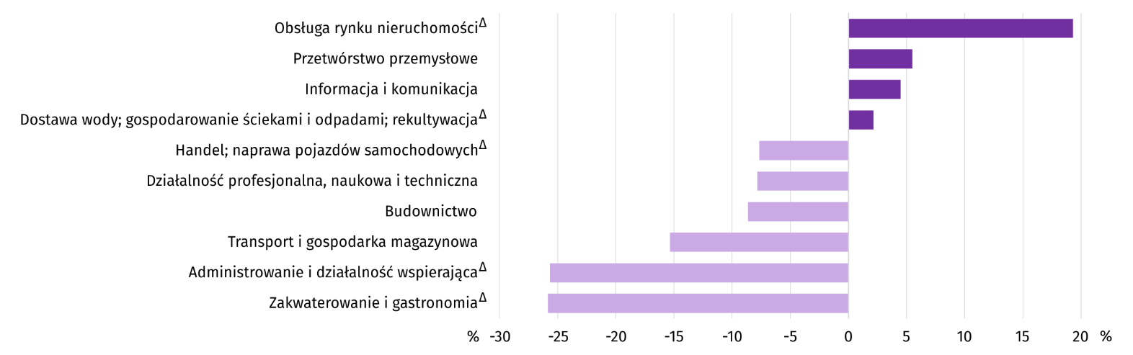
Wykres 5. Odchylenia względne przeciętnych miesięcznych wynagrodzeń brutto w sekcjach od przeciętnego wynagrodzenia w sektorze przedsiębiorstw w województwie w okresie styczeń-marzec 2022 r.
W pierwszym kwartale br. przeciętne miesięczne wynagrodzenie brutto w sektorze przedsiębiorstw ukształtowało się na poziomie 5131,42 zł i było o 9,6% wyższe niż w analogicznym okresie 2021 r., kiedy wzrost wyniósł 5,3%. W kraju przeciętne miesięczne wynagrodzenie brutto w pierwszych trzech miesiącach 2022 r. wyniosło 6338,46 zł i przekroczyło poziom ubiegłoroczny o 11,7%. Rok wcześniej wzrost był o połowę niższy i wyniósł 5,7%. W okresie narastającym 2022 r. wzrost wynagrodzeń w województwie świętokrzyskim zanotowano we wszystkich analizowanych sekcjach, przy czym w relacji do analogicznego okresu 2021 r. najwięcej zyskali pracujący w transporcie i gospodarce magazynowej (o 14,1%).
Rolnictwo
Na rynku rolnym w marcu 2022 r. przeciętne ceny wszystkich produktów roślinnych i zwierzęcych były wyższe niż przed rokiem. W skali miesiąca więcej płacono za większość analizowanych produktów rolnych na obu rynkach (za wyjątkiem ziemniaków w skupie). Poprawiła się opłacalność tuczu trzody chlewnej.
Średnia temperatura powietrza na obszarze województwa świętokrzyskiego w marcu 2022 r. wynosiła 2,9°C i była taka sama jak przeciętna z lat 1991–2020, przy czym maksymalna temperatura osiągnęła 20,4°C, a minimalna wyniosła -10,4°C (obie wartości zarejestrowano w stacji meteorologicznej w Kielcach). Średnia suma opadów atmosferycznych (20,2 mm) stanowiła 61,2% normy z wielolecia (od 28% w Kielcach do 94% w Sandomierzu). Liczba dni z opadami, w zależności od regionu, wyniosła od 4 do 6.
Tablica 5. Skup zbóżª
Wyszczególnienie | 07 2021–03 2022 |  | 03 2022
Wyszczególnienie | w tys. ton | analogiczny okres roku poprzedniego = 100 | w tys. ton | 03 2021=100 | 02 2022=100
Ziarno zbóż podstawowych^{b} | 64,4 | 92,6 | 6,9 | 78,7 | 105,9
w tym:
pszenica | 44,2 | 86,4 | 5,5 | 78,8 | 119,5
żyto | 1,3 | 71,7 | 0,0 | 16,3 | .
a W okresie styczeń-marzec 2022 r. bez skupu realizowanego przez osoby fizyczne. b Obejmuje: pszenicę, żyto, jęczmień, owies, pszenżyto; łącznie z mieszankami zbożowymi, bez ziarna siewnego.
Dostawy zbóż podstawowych (z mieszankami zbożowymi, bez ziarna siewnego) do skupu z ubiegłorocznych zbiorów
w okresie lipiec 2021 r.–marzec 2022 r. były o 7,4% mniejsze niż w analogicznym okresie ub. roku. W marcu 2022 r. skup zbóż był o 5,9% większy niż przed miesiącem i o 21,3% mniejszy niż przed rokiem.
Tablica 6. Skup podstawowych produktów zwierzęcychª
Wyszczególnienie | 01–03 2022 |  | 03 2022
Wyszczególnienie | w tys. ton | 01–03 2021=100 | w tys. ton | 03 2021=100 | 02 2022=100
Żywiec rzeźny^{b} | 17,4 | 97,4 | 5,5 | 80,6 | 112,1
w tym:
bydło (bez cieląt) | 3,2 | 156,6 | 1,0 | 140,6 | 93,3
trzoda chlewna | 7,1 | 84,4 | 2,2 | 63,3 | 91,4
drób | 7,1 | 96,1 | 2,3 | 87,2 | 161,6
Mleko^{c} | 44,2 | 101,8 | 15,4 | 101,2 | 109,9
a Bez skupu realizowanego przez osoby fizyczne. b Obejmuje bydło, cielęta, trzodę chlewną, owce, konie i drób; w wadze żywej. c W milionach litrów.
Od początku br. producenci z województwa świętokrzyskiego dostarczyli do skupu 17,4 tys. ton żywca rzeźnego (w wadze żywej), tj. o 2,6% mniej niż przed rokiem. Spadek skupu dotyczył żywca wieprzowego (o 15,6%) oraz drobiowego (o 3,9%). W marcu br. podaż żywca rzeźnego ogółem (5,5 tys. ton) była o 19,4% niższa w ujęciu rocznym oraz o 12,1% wyższa w ujęciu miesięcznym.
Dostawy mleka do skupu w okresie styczeń-marzec 2022 r. (44,2 mln l) były o 1,8% większe niż w tym samym okresie 2021 r. W marcu br. skup mleka wyniósł 15,4 mln l i był większy o 9,9% niż miesiąc temu i o 1,2% niż rok temu.
Tablica 7. Przeciętne ceny podstawowych produktów rolnych
Wyszczególnienie | Ceny w skupie |  |  |  |  | Ceny na targowiskachª
Wyszczególnienie | 03 2022 |  |  | 01–03 2022 |  | 03 2022
Wyszczególnienie | zł | 03 2021=100 | 02 2022=100 | zł | 01–03  2021=100 | zł | 03 2021=100 | 02 2022=100
Ziarno zbóż^{b} za 1 dt:
pszenica | 147,62 | 160,8 | 118,6 | 134,88 | 155,6 | 145,96 | . | 109,5
żyto | 119,82 | 186,2 | . | 104,78 | 167,8 | 110,71 | . | 111,8
Ziemniaki^{c} za 1 dt | 47,53 | 107,5 | 79,3 | 58,66 | 114,5 | 109,70 | . | 100,9
Żywiec rzeźny za 1 kg wagi żywej:
w tym:
bydło (bez cieląt) | 9,85 | 145,2 | 105,1 | 9,56 | 141,8 | . | . | .
trzoda chlewna | 6,64 | 124,7 | 156,3 | 5,07 | 110,2 | . | . | .
drób | 6,02 | 151,7 | 125,2 | 5,13 | 136,6 | . | . | .
Mleko za 1 hl | 197,88 | 137,9 | 107,3 | 188,73 | 132,6 | . | . | .
a Badanie cen targowiskowych zawieszone od kwietnia do czerwca 2020 r. oraz od listopada 2020 r. do czerwca 2021 r. ze względu na decyzję o zamknięciu targowisk z powodu zagrożenia chorobą COVID-19. b W skupie bez ziarna siewnego. c Na targowiskach – jadalne późne.
W marcu br. przeciętne ceny skupu pszenicy były wyższe zarówno w ujęciu rocznym, jak i miesięcznym. Na targowiskach za pszenicę i żyto płacono więcej niż w lutym 2022 r.
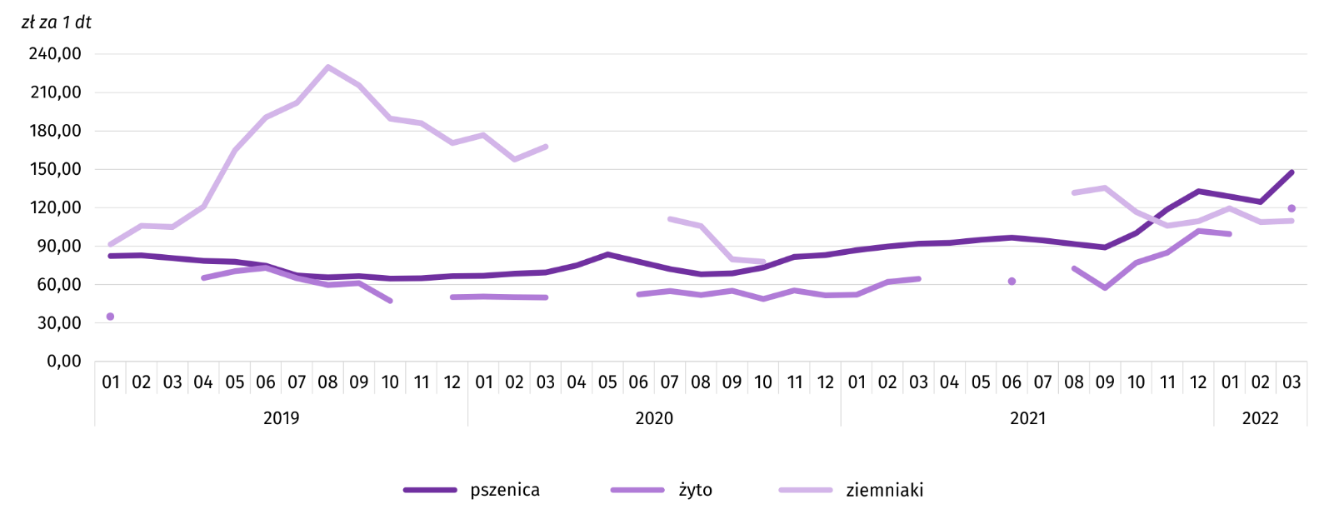
Wykres 6. Przeciętne ceny skupu zbóż i targowiskowe ceny ziemniaków
Za ziemniaki w skupie płacono średnio 47,53 zł/dt, tj. o 20,7% mniej niż przed miesiącem i o 7,5% więcej niż przed rokiem. Na targowiskach przeciętna cena 1 dt ziemniaków wyniosła 109,70 zł i była o 0,9% wyższa w ujęciu miesięcznym.
Wykres 7. Przeciętne ceny skupu żywca i mleka
W marcu br. przeciętna cena skupu żywca wieprzowego była wyższa o 24,7% niż przed rokiem, natomiast w skali miesiąca o 56,3%.
Relacja cen skupu trzody do cen żyta na targowiskach w marcu 2022 r. wyniosła 6,0 (wobec 4,3 przed miesiącem).
Wykres 8. Relacja przeciętnych cen skupu żywca wieprzowego do przeciętnych cen żyta na targowiskachª
a Brak danych w okresie kwiecień–czerwiec 2020 r. i listopad 2020 r.–czerwiec 2021 r. ze względu na obowiązującą decyzję o zamknięciu targowisk spowodowaną stanem zagrożenia COVID-19; nie było możliwe zebranie danych o cenach produktów rolnych na targowiskach.
Cena żywca wołowego w skupie była o 5,1% wyższa niż w lutym 2022 r. i o 45,2% wyższa w porównaniu z marcem 2021 r.
Za 1 kg żywca drobiowego w skupie płacono dostawcom średnio 6,02 zł, cena ta była wyższa zarówno w stosunku do poprzedniego miesiąca o 25,2% jak i do marca ub. roku o 51,7%.
W marcu 2022 r. ceny skupu mleka były wyższe zarówno w porównaniu z lutym 2022 r. o 7,3%, jak i z analogicznym miesiącem poprzedniego roku o 37,9%.
Przemysł i budownictwo
Produkcja sprzedana przemysłu w marcu 2022 r. osiągnęła wartość (w cenach bieżących) 4562,2 mln zł i była (w cenach stałych) większa o 26,5% niż przed rokiem oraz o 36,5% niż przed miesiącem.
Produkcja sprzedana w przetwórstwie przemysłowym, stanowiąca 84,0% produkcji przemysłowej, w porównaniu z marcem 2021 r. zwiększyła się o 23,8%. Wzrost wystąpił również w dostawie wody; gospodarowaniu ściekami i odpadami; rekultywacji (o 13,7%).
Wyższy niż w analogicznym miesiącu 2021 r. poziom produkcji sprzedanej wystąpił w 21 działach przemysłu (spośród 29 występujących w województwie), niższy – w 7, a w 1 nie uległ zmianie. Wśród działów przemysłu o znaczącym udziale w sprzedaży największy wzrost notowano w produkcji wyrobów z metali (o 76,9%), w której miesiąc wcześniej wystąpił spadek. Kolejny miesiąc z rzędu szybko rosła produkcja wyrobów z drewna, korka, słomy i wikliny (o 72,3%). Znacznemu dynamizowaniu uległ wzrost w produkcji maszyn i urządzeń. Sprzedaż w tym dziale zwiększyła się o 45,6%. W dalszym ciągu szybko rosła także produkcja pojazdów samochodowych, przyczep i naczep (o 20,4%) i produkcja wyrobów z gumy i tworzyw sztucznych (o 13,3%). Większą sprzedaż niż przed rokiem odnotowano w produkcji artykułów spożywczych (o 4,1%). Po wzroście w poprzednim miesiącu zmniejszyła się natomiast produkcja wyrobów z pozostałych mineralnych surowców niemetalicznych (o 1,0%).
Tablica 8. Dynamika (w cenach stałych) i struktura (w cenach bieżących) produkcji sprzedanej przemysłu
Wyszczególnienie | 03 2022 | 01–03 2022
Wyszczególnienie | analogiczny okres roku poprzedniego = 100 |  | w odsetkach
OGÓŁEM | 126,5 | 118,1 | 100,0
w tym:
Przetwórstwo przemysłowe | 123,8 | 112,6 | 81,4
w tym produkcja:
artykułów spożywczych | 104,1 | 97,7 | 9,6
wyrobów z drewna, korka, słomy i wikliny^{Δ} | 172,3 | 160,4 | 5,1
wyrobów z gumy i tworzyw sztucznych | 113,3 | 120,2 | 3,3
wyrobów z pozostałych mineralnych surowców niemetalicznych | 99,0 | 105,6 | 20,3
wyrobów z metali^{Δ} | 176,9 | 106,2 | 7,8
maszyn i urządzeń^{Δ} | 145,6 | 122,1 | 4,8
pojazdów samochodowych, przyczep i naczep^{Δ} | 120,4 | 109,1 | 8,0
Dostawa wody; gospodarowanie ściekami i odpadami; rekultywacja^{Δ} | 113,7 | 117,8 | 2,5
W porównaniu z lutym 2022 r. produkcja sprzedana w przetwórstwie przemysłowym wzrosła o 40,7%, a w dostawie wody; gospodarowaniu ściekami i odpadami; rekultywacji – o 11,6%.
Wydajność pracy w przemyśle, mierzona produkcją sprzedaną na 1 zatrudnionego, w marcu 2022 r. wyniosła (w cenach bieżących) 66,1 tys. zł i była (w cenach stałych) o 25,8% wyższa niż przed rokiem, przy większym o 0,6% przeciętnym zatrudnieniu i wzroście przeciętnych miesięcznych wynagrodzeń brutto o 9,4%.
Wykres 9. Dynamika produkcji sprzedanej przemysłu (przeciętna miesięczna 2015=100)
W okresie styczeń-marzec 2022 r. produkcja sprzedana przemysłu wyniosła (w cenach bieżących) 10788,8 mln zł i była (w cenach stałych) o 18,1% większa niż przed rokiem. Spośród działów o znaczącym udziale w sprzedaży największy wzrost, podobnie jak w 2021 r., odnotowano w produkcji wyrobów z drewna, korka, słomy i wikliny. Wyniósł on 60,4%. Pomimo spadku w styczniu, wysoki wzrost odnotowano również w produkcji maszyn i urządzeń. W okresie styczeń-marzec 2022 r. była ona o 22,1% większa niż przed rokiem. W kolejnych miesiącach pierwszego kwartału 2022 r. systematycznie rosła produkcja wyrobów z gumy i tworzyw sztucznych. W konsekwencji przekroczyła poziom sprzed roku o 20,2%. W efekcie wysokiego wzrostu w lutym i marcu, na przestrzeni pierwszego kwartału wyraźnie zwiększyła się produkcja pojazdów samochodowych, przyczep i naczep (o 9,1%). Wzrost wystąpił również m.in. w produkcji wyrobów z pozostałych mineralnych surowców niemetalicznych (o 5,6%) oraz produkcji wyrobów z metali (o 6,2%). Ubiegłorocznego poziomu nie osiągnięto natomiast w produkcji artykułów spożywczych, która w okresie styczeń-marzec 2022 r. była o 2,3% mniejsza niż rok wcześniej.
Produkcja sprzedana budownictwa (w cenach bieżących) w marcu 2022 r. wyniosła 558,4 mln zł i była o 101,5% większa niż przed rokiem. Wydajność pracy w budownictwie, mierzona produkcją sprzedaną na 1 zatrudnionego, wyniosła (w cenach bieżących) 59,7 tys. zł i była większa niż przed rokiem o 98,8%. Przeciętne zatrudnienie w budownictwie było w marcu 2022 r. o 1,4% większe niż przed rokiem, przy wzroście przeciętnego miesięcznego wynagrodzenia brutto o 4,4%.
Produkcja budowlano-montażowa (w cenach bieżących) w marcu 2022 r. ukształtowała się na poziomie 201,5 mln zł i stanowiła 36,1% ogółu produkcji sprzedanej budownictwa. W stosunku do lutego 2022 r. produkcja budowlano-montażowa zwiększyła się o 110,8%, a w odniesieniu do marca 2021 r. – o 76,9%. Do osiągniecia wysokiego wzrostu produkcji budowlano-montażowej w skali roku w największym stopniu przyczyniły się podmioty zajmujące się głównie budową obiektów inżynierii lądowej i wodnej, w których produkcja budowlano-montażowa zwiększyła się prawie trzyipółkrotnie. Wyższy niż przed rokiem poziom produkcji wystąpił również w jednostkach specjalizujących się w budowie budynków (o 38,2%) i w podmiotach prowadzących działalność przede wszystkim w zakresie robót budowlanych specjalistycznych (o 16,2%).
Tablica 9. Dynamika i struktura produkcji budowlano-montażowej (w cenach bieżących)
Wyszczególnienie | 03 2022 | 01–03 2022
Wyszczególnienie | analogiczny okres roku poprzedniego = 100 |  | w odsetkach
OGÓŁEM | 176,9 | 163,8 | 100,0
Budowa budynków^{Δ} | 138,2 | 103,7 | 31,0
Budowa obiektów inżynierii lądowej i wodnej^{Δ} | 340,8 | 366,6 | 42,8
Roboty budowlane specjalistyczne | 116,2 | 134,6 | 26,3
W porównaniu z lutym 2022 r. wzrost produkcji budowlano-montażowej odnotowano we wszystkich działach budownictwa. Największy był w firmach zajmujących się głównie budową obiektów inżynierii lądowej i wodnej (o 142,7%). W podmiotach, których podstawowy rodzaj działalności stanowiła budowa budynków, produkcja zwiększyła się o 91,5%, a w przedsiębiorstwach specjalizujących się w robotach budowlanych specjalistycznych o 89,8%.
W okresie styczeń-marzec 2022 r. odnotowano wzrost produkcji budowlano-montażowej. Produkcja ukształtowała się na poziomie 385,8 mln zł, tj. 63,8% wyższym od notowanego przed rokiem. Wzrost odnotowano we wszystkich działach budownictwa. Zdecydowanie największy był w podmiotach zajmujących się głównie budową obiektów inżynierii lądowej i wodnej, w których produkcja budowlano-montażowa zwiększyła się trzyipółkrotnie. W podmiotach prowadzących działalność przede wszystkim w zakresie robót budowlanych specjalistycznych odnotowano wzrost o 34,6%, a w jednostkach specjalizujących się w budowie budynków o 3,7%.
Budownictwo mieszkaniowe
W marcu 2022 r. przekazano do użytkowania o 34,6% mniej mieszkań niż w analogicznym miesiącu ubiegłego roku. Zwiększyła się natomiast liczba mieszkań, na których realizację wydano pozwolenia lub dokonano zgłoszenia z projektem budowlanym (o 27,5%) oraz liczba mieszkań, których budowę rozpoczęto (o 93,1%).
Według wstępnych danych, w marcu 2022 r. przekazano do użytkowania 436 mieszkań, tj. o 231 mniej niż przed rokiem. W badanym miesiącu oddano do użytkowania 323 mieszkania indywidualne (74,1% ogólnej liczby oddanych mieszkań, w marcu 2021 r. – 36,7%), 109 mieszkań przeznaczonych na sprzedaż lub wynajem (25,0% ogólnej liczby oddanych mieszkań, w marcu 2021 r. – 63,3%) oraz 4 mieszkania komunalne (0,9% ogólnej liczby oddanych mieszkań). Efekty budownictwa mieszkaniowego uzyskane w województwie świętokrzyskim w marcu 2022 r. stanowiły 2,1% efektów krajowych.
Tablica 10. Liczba mieszkań oddanych do użytkowania w okresie styczeń-marzec 2022 r.
Wyszczególnienie | Mieszkania oddane do użytkowania |  |  | Przeciętna powierzchnia użytkowa 1 mieszkania w m²
Wyszczególnienie | w liczbach bezwzględnych | w odsetkach | 01–03 2021=100 | Przeciętna powierzchnia użytkowa 1 mieszkania w m²
OGÓŁEM | 1134 | 100,0 | 93,8 | 112,1
Indywidualne | 783 | 69,0 | 122,0 | 137,0
Przeznaczone na sprzedaż lub wynajem | 347 | 30,6 | 61,2 | 57,1
Komunalne | 4 | 0,4 | . | 26,3
W okresie styczeń-marzec oddano do użytkowania 1134 mieszkania, tj. o 6,2% mniej niż w analogicznym okresie ub. roku. W budownictwie przeznaczonym na sprzedaż lub wynajem liczba oddanych mieszkań była mniejsza niż przed rokiem, natomiast w budownictwie indywidualnym odnotowano wzrost liczby zrealizowanych mieszkań. W badanym okresie nie przekazano żadnego mieszkania spółdzielczego, społecznego czynszowego i zakładowego.
Wykres 10. Dynamika mieszkań oddanych do użytkowania (analogiczny okres 2015=100)
Przeciętna powierzchnia mieszkania oddanego do użytkowania w okresie trzech miesięcy 2022 r. wyniosła 112,1 m² i była o 12,1 m² większa niż mieszkania oddanego w analogicznym okresie ub. roku. Wzrost odnotowano w budownictwie przeznaczonym na sprzedaż lub wynajem – o 1,8 m². Natomiast w budownictwie indywidualnym odnotowano spadek – o 2,5 m².
Najwięcej mieszkań przekazano do użytkowania w Kielcach (337) oraz powiecie kieleckim (271). Najmniej mieszkań wybudowano w powiatach: kazimierskim (15) oraz pińczowskim (19).
Wykres 11. Mieszkania oddane do użytkowania według powiatów
w okresie styczeń-marzec 2022 r.

Mieszkania o największej powierzchni użytkowej powstały w powiecie kazimierskim (170,0 m²), a o najmniejszej w Kielcach (63,8 m²).
W marcu 2022 r. wydano pozwolenia lub dokonano zgłoszenia z projektem budowlanym na realizację 644 mieszkań – o 27,5% więcej niż w analogicznym miesiącu ubiegłego roku. Z ogólnej liczby mieszkań, na których realizację wydano pozwolenia lub dokonano zgłoszenia z projektem budowlanym, 63,8% stanowiły inwestycje indywidualne, 30,1% mieszkania przeznaczone na sprzedaż lub wynajem, a 6,1% mieszkania społeczne czynszowe.
Polska = 54742
świętokrzyskie = 1134
Polska = 33854
Świętokrzyskie = 579
W analizowanym miesiącu rozpoczęto budowę 811 mieszkań – o 93,1% więcej niż przed rokiem. Z ogólnej liczby rozpoczętych budów mieszkań 43,9% stanowiły inwestycje indywidualne, a mieszkania przeznaczone na sprzedaż lub wynajem 56,1%.

Tablica 11. Liczba mieszkań, na których budowę wydano pozwolenia lub dokonano zgłoszenia z projektem budowlanym oraz mieszkań, których budowę rozpoczęto w okresie styczeń-marzec 2022 r.
Wyszczególnienie | Mieszkania, na których budowę wydano pozwolenia lub dokonano zgłoszenia z projektem budowlanym |  |  | Mieszkania, których budowę rozpoczęto
Wyszczególnienie | w liczbach bezwzględnych | w odsetkach | 01–03 2021=100 | w liczbach bezwzględnych | w odsetkach | 01–03 2021=100
OGÓŁEM | 1871 | 100,0 | 154,6 | 1429 | 100,0 | 113,8
Indywidualne | 1062 | 56,8 | 119,7 | 710 | 49,7 | 101,0
Przeznaczone na sprzedaż lub wynajem | 770 | 41,1 | 238,4 | 719 | 50,3 | 130,0
Społeczne czynszowe | 39 | 2,1 | . | – | . | .
W okresie styczeń-marzec wśród mieszkań, na których realizację wydano pozwolenia lub dokonano zgłoszenia z projektem budowlanym 56,8% stanowiły mieszkania budowane przez inwestorów indywidualnych. W przypadku mieszkań, których budowę rozpoczęto, inwestycje indywidualne stanowiły 49,7%.
Rynek wewnętrzny
W marcu br., w ujęciu rocznym, zanotowano wzrost (w cenach bieżących) zarówno sprzedaży detalicznej (o 22,6%), jak i sprzedaży hurtowej (o 10,8%).
Wśród grup podmiotów handlowych i niehandlowych o znaczącym udziale w sprzedaży detalicznej ogółem, największy wzrost sprzedaży, w odniesieniu do marca 2021 r., odnotowały podmioty prowadzące sprzedaż paliw (o 102,1%). Większą niż przed rokiem sprzedaż zanotowały również jednostki zaklasyfikowane do grup: farmaceutyki, kosmetyki, sprzęt ortopedyczny (o 37,9%), pozostałe (o 30,7%), meble, rtv, agd (o 18,7%), żywność, napoje i wyroby tytoniowe (o 5,7%) oraz prasa, książki, pozostała sprzedaż w wyspecjalizowanych sklepach (o 4,8%). Spośród grup o niższym udziale w sprzedaży detalicznej ogółem, największy wzrost odnotowały podmioty prowadzące pozostałą sprzedaż detaliczną w niewyspecjalizowanych sklepach (o 83,6%).
Tablica 12. Dynamika i struktura (w cenach bieżących) sprzedaży detalicznej
Wyszczególnienie | 03 2022 | 01–03 2022
Wyszczególnienie | analogiczny okres roku poprzedniego = 100 |  | w odsetkach
OGÓŁEMª | 122,6 | 120,5 | 100,0
w tym:
Pojazdy samochodowe, motocykle, części | 102,1 | 81,9 | 2,2
Paliwa stałe, ciekłe i gazowe | 202,1 | 167,4 | 8,2
Żywność, napoje i wyroby tytoniowe | 105,7 | 110,1 | 30,7
Pozostała sprzedaż detaliczna w niewyspecjalizowanych sklepach | 183,6 | 208,0 | 3,1
Farmaceutyki, kosmetyki, sprzęt ortopedyczny | 137,9 | 143,6 | 13,7
Tekstylia, odzież, obuwie | 139,5 | 136,3 | 1,5
Meble, rtv, agd | 118,7 | 112,4 | 11,0
Prasa, książki, pozostała sprzedaż w wyspecjalizowanych sklepach | 104,8 | 125,0 | 4,8
Pozostałe | 130,7 | 124,9 | 24,3
a Grupowania przedsiębiorstw dokonano na podstawie Polskiej Klasyfikacji Działalności – PKD 2007, zaliczając przedsiębiorstwo do określonej kategorii według przeważającego rodzaju działalności zgodnie z aktualnym w omawianym okresie stanem organizacyjnym. Odnotowane zmiany (wzrost/spadek) wartości sprzedaży detalicznej w poszczególnych grupach rodzajów działalności przedsiębiorstw mogą zatem również wynikać ze zmiany przeważającego rodzaju działalności przedsiębiorstwa oraz zmian organizacyjnych. Nie ma to wpływu na dynamikę sprzedaży detalicznej ogółem.
Wartość sprzedaży detalicznej zrealizowanej w marcu br. przez jednostki handlowe i niehandlowe zwiększyła się w stosunku do lutego 2022 r. o 18,9%. Największy wzrost (prawie dwukrotny) zanotowały przedsiębiorstwa handlujące pojazdami samochodowymi, motocyklami, częściami. Zwiększyła się również sprzedaż detaliczna wśród jednostek zgrupowanych w kategoriach: pozostałe (o 30,8%), meble, rtv, agd (o 22,2%), paliwa (o 21,0%) oraz żywność, napoje i wyroby tytoniowe (o 17,4%). Z kolei spadek sprzedaży detalicznej zanotowały podmioty handlujące prasą, książkami oraz prowadzące pozostałą sprzedaż w wyspecjalizowanych sklepach (o 6,4%) oraz farmaceutykami, kosmetykami, sprzętem ortopedycznym (o 1,8%).
W 1 kwartale br. sprzedaż detaliczna ukształtowała się na poziomie wyższym o 20,5% od zanotowanego w analogicznym okresie 2021 r.
Sprzedaż hurtowa (w cenach bieżących) w przedsiębiorstwach handlowych województwa świętokrzyskiego w marcu br. była większa o 40,8% od notowanej przed miesiącem i o 4,0% wyższa niż w marcu ubiegłego roku. Sprzedaż realizowana przez przedsiębiorstwa hurtowe ukształtowała się również na poziomie wyższym zarówno w odniesieniu do miesiąca poprzedniego (o 42,8%), jak i do roku ubiegłego (o 12,2%).
W okresie styczeń-marzec br., w porównaniu z analogicznym okresem 2021 r., sprzedaż hurtowa zarówno w przedsiębiorstwach handlowych, jak i hurtowych zwiększyła się odpowiednio o 15,0% i o 15,2%.
Podmioty gospodarki narodowej
Według stanu na koniec marca br. w rejestrze REGON wpisanych było 124232 podmioty gospodarki narodowej, tj. więcej o 2,9% niż przed rokiem i o 0,2% więcej niż w końcu lutego bieżącego roku.
Liczba zarejestrowanych osób fizycznych prowadzących działalność gospodarczą wyniosła 95103 i w porównaniu z analogicznym okresem ubiegłego roku wzrosła o 2,6%. Do rejestru REGON wpisanych było 16023 spółki, w tym 8225 spółek handlowych oraz 7726 spółek cywilnych. W skali roku liczba spółek ogółem oraz spółek handlowych wzrosła odpowiednio o 4,8% i 9,9%, a liczba spółek cywilnych zmniejszyła o 0,1%.
Według przewidywanej liczby pracujących przeważały podmioty o liczbie pracujących poniżej 10 osób (96,3% ogółu podmiotów zarejestrowanych w rejestrze REGON). Udział podmiotów z deklarowaną liczbą pracujących 10–49 osób wyniósł 3,0%, a podmioty powyżej 49 pracujących stanowiły niespełna 1%. W skali roku największy wzrost liczby podmiotów wystąpił w przedziale liczby pracujących 0–9 (o 3,0%).
W analizowanym okresie największy wzrost liczby zarejestrowanych podmiotów, w relacji do marca ubiegłego roku, odnotowano w sekcjach: wytwarzanie i zaopatrywanie w energię elektryczną gaz, parę wodną i gorącą wodę (o 13,4%), informacja i komunikacja (o 10,0%), administrowanie i działalność wspierająca (o 6,9%) oraz budownictwo (6,1%).
W marcu br. liczba wpisanych do rejestru REGON nowych podmiotów wyniosła 797, tj. o 10,4% więcej niż w poprzednim miesiącu. Wśród nowo zarejestrowanych jednostek przeważały osoby fizyczne prowadzące działalność gospodarczą, których wpisano 690 (o 13,7% więcej niż w lutym br.). Liczba nowo zarejestrowanych spółek handlowych (68) była mniejsza o 4,2% od notowanej w lutym br., w tym spółek z ograniczoną odpowiedzialnością (59) – o 6,3% mniej.
W marcu br. wykreślono z rejestru REGON 553 podmioty (o 4,7% mniej niż przed miesiącem), w tym 537 osób fizycznych prowadzących działalność gospodarczą (więcej o 0,6%).
Wykres 12. Podmioty gospodarki narodowej nowo zarejestrowane i wyrejestrowane według powiatów w marcu 2022 r.
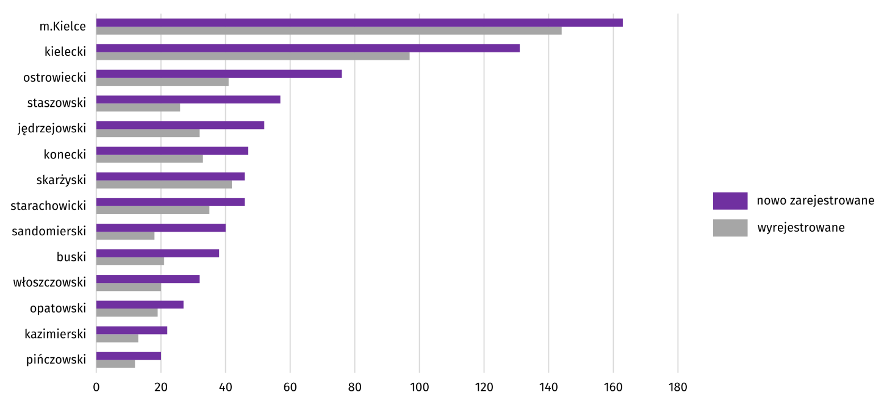
Według stanu na koniec marca br. w rejestrze REGON 14975 podmiotów miało zawieszoną działalność (o 0,2% więcej niż przed miesiącem). Zdecydowaną większość stanowiły osoby fizyczne (96,2% ogółu podmiotów z zawieszoną działalnością, wobec 96,3% w lutym br.).
Mapa 2. Podmioty gospodarki narodowej z zawieszoną działalnością w marcu 2022 r.
Stan w końcu miesiąca
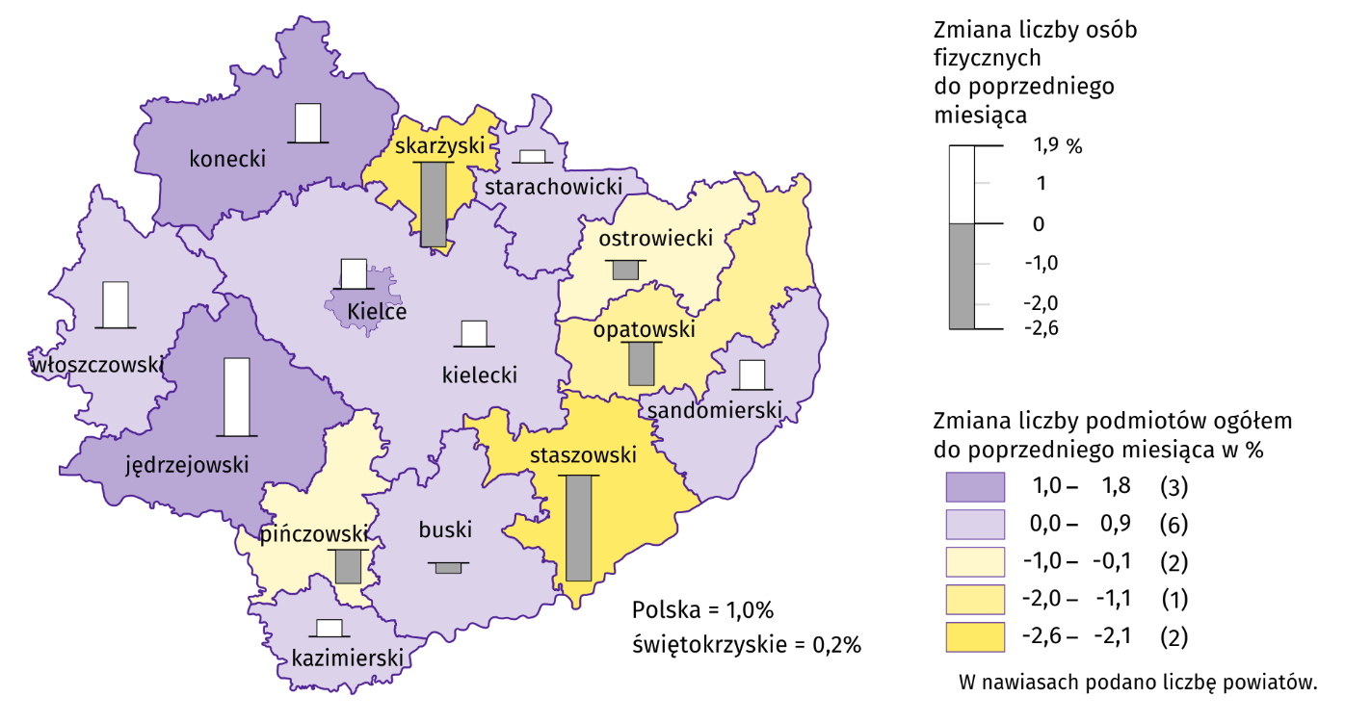
Koniunktura gospodarcza
W większości badanych obszarów przedsiębiorcy w kwietniu oceniają koniunkturę lepiej niż w marcu. Jedynie w sekcji informacja i komunikacja oceny są takie same jak przed miesiącem. Ponownie wskaźnik ogólnego klimatu koniunktury we wszystkich obszarach jest ujemny.
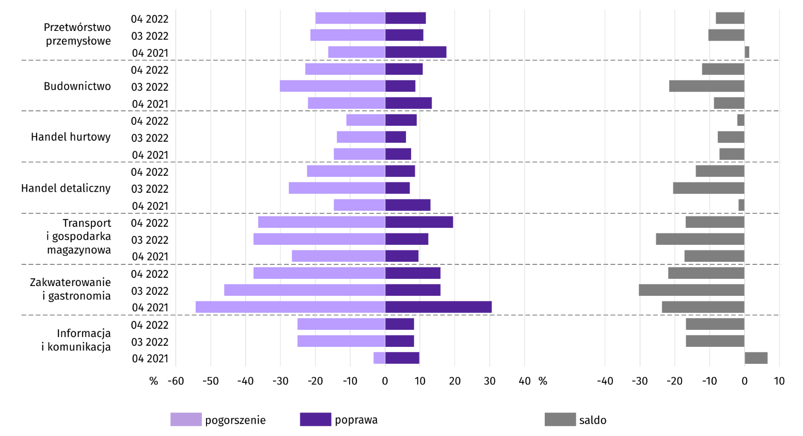
Wykres 13. Wskaźniki ogólnego klimatu koniunktury według rodzaju działalności (sekcje i działy PKD 2007)

Wyniki badania dot. wpływu pandemii COVID-19 i wojny w Ukrainie na koniunkturę gospodarczą
Pytania „ogólne”
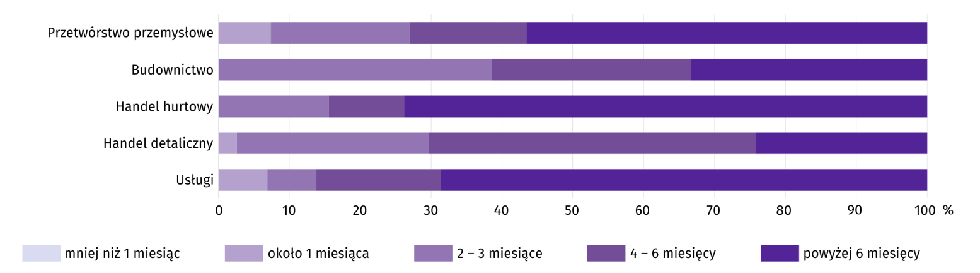
Pyt. 1. Jeżeli aktualna sytuacja wynikająca z pandemii COVID-19 i wojny w Ukrainie utrzymałaby się przez dłuższy czas, ile miesięcy Państwa przedsiębiorstwo byłoby w stanie przetrwać?

Przewidywany okres przetrwania firmy w przypadku utrzymywania się przez dłuższy czas sytuacji wynikającej z pandemii COVID-19 i wojny w Ukrainie różnił się w zależności od rodzaju działalności. Najbardziej optymistyczni pod tym względem byli przedsiębiorcy działający w handlu hurtowym i usługach. Odsetek przewidujących przetrwanie firmy powyżej 6 miesięcy wyniósł w tych sekcjach odpowiednio 73,8% i 68,6%. Tak długi okres przetrwania firmy przeważał również w prognozach przedsiębiorstw przetwórstwa przemysłowego (56,5% badanych). Skutki pandemii i wojny na Ukrainie najmocniej odczuwają natomiast przedsiębiorstwa budowlane, spośród których 38,6% nie byłoby w stanie przetrwać dłużej niż 3 miesiące.
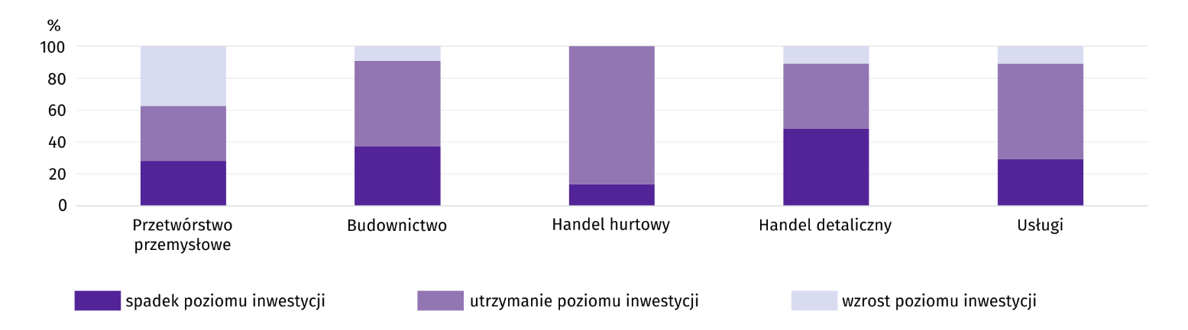
Pyt. 2. Jakie są aktualne przewidywania, co do poziomu inwestycji Państwa firmy w 2022 r. w odniesieniu do inwestycji zrealizowanych w 2021 r.?
Większe inwestycje w relacji do 2021 najczęściej przewidywane były w przedsiębiorstwach przetwórstwa przemysłowego Spośród firm prowadzących ten rodzajem działalności 37,4% wskazało, że oczekuje ich wzrostu, w tym 15,4% - poważnego. Spadku inwestycji zdecydowanie najczęściej spodziewano się w handlu detalicznym (48,4% badanych, w tym 42,8% poważnego). W pozostałych obszarach większość przedsiębiorców przewidywała, że w 2022 r. inwestycje utrzymają się na poziomie z poprzedniego roku.
Pytania o wpływ pandemii COVID-19
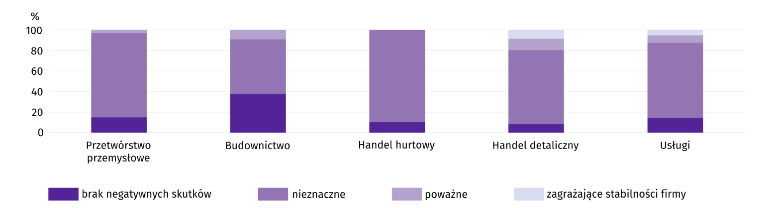
Pyt. 3. Negatywne skutki pandemii COVID-19 i jej konsekwencje dla prowadzonej przez Państwa firmę działalności gospodarczej będą w bieżącym miesiącu:
W kwietniu 2022 r. przedsiębiorcy działający we wszystkich badanych rodzajach działalności najczęściej byli zdania, że pandemia koronawirusa w bieżącym miesiącu spowoduje nieznaczne negatywne konsekwencje dla prowadzonej przez ich firmę działalności. Najmniejszy wpływ pandemia miała na przedsiębiorstwa zajmujące się handlem hurtowym. Spośród firm specjalizujących się w działalności tego rodzaju, nieznaczne skutki zadeklarowało 89,4% (o 2,9 proc. więcej niż przed miesiącem), a kolejne 10,6% (wzrost o 5,4 p.proc.) stwierdziło brak negatywnych skutków pandemii. Niewielki wpływ na działalność odnotowano także m.in. w przetwórstwie przemysłowym, w którym udział ten wyniósł odpowiednio 82,0% (2,3 p.proc. więcej niż w marcu 2022 r.) i 15,2% (o 5,7 p.proc. więcej). Na najtrudniejszą sytuację wskazywano w handlu detalicznym, w którym 11,3% badanych uznało skutki pandemii za poważne (wzrost o 3,6 p.proc w stosunku do poprzedniego miesiąca), a 8,5% za zagrażające stabilności firmy (o 2,0 p.proc. więcej).
Pyt. 4. Proszę podać szacunkowo, jaki procent pracowników Państwa firmy (niezależnie od rodzaju umowy: o pracę, cywilnoprawną, pracowników samozatrudnionych, stażystów, agentów itp.) obejmie w bieżącym miesiącu każda z poniższych sytuacji:
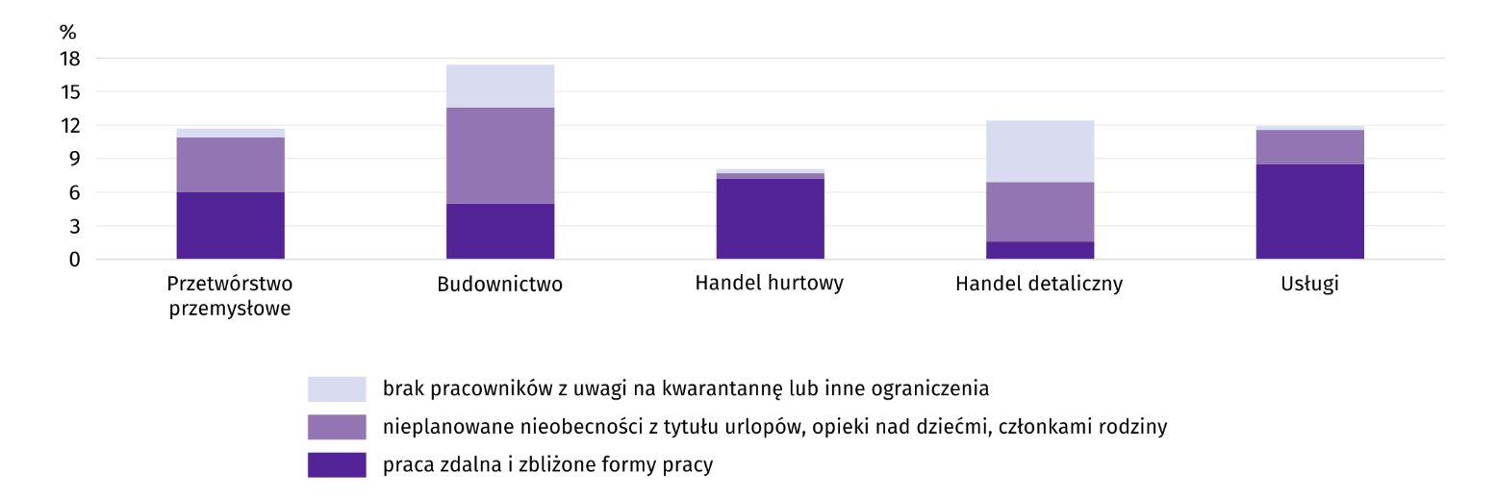
W kwietniu 2022 r. przedsiębiorcy nadal przewidywali, że część pracowników objęta będzie pracą zdalną i zbliżonymi formami pracy. Wśród prezentowanych rodzajów działalności, najwyższy odsetek pracowników objętych tego typu pracą przewidywano wśród zatrudnionych w handlu hurtowym (7,2%) i przetwórstwie przemysłowym (6,0%). W obydwu obszarach był on zbliżony do notowanego przed miesiącem, gdy wyniósł odpowiednio 7,3% i 6,0%. Nieplanowane nieobecności wynikające z urlopów, opieki nad dziećmi, członkami rodziny itp. najczęściej (podobnie jak marcu 2022 r.) występować będą w firmach budowlanych obejmując 8,6% pracowników, tj. o 3,5 p.proc. więcej niż przed miesiącem. Brak pracowników z uwagi na kwarantannę lub inne ograniczenia spodziewany jest natomiast w handlu detalicznym (5,5%, wobec 6,7% w marcu 2022 r.).
Pytania o wpływ wojny w Ukrainie
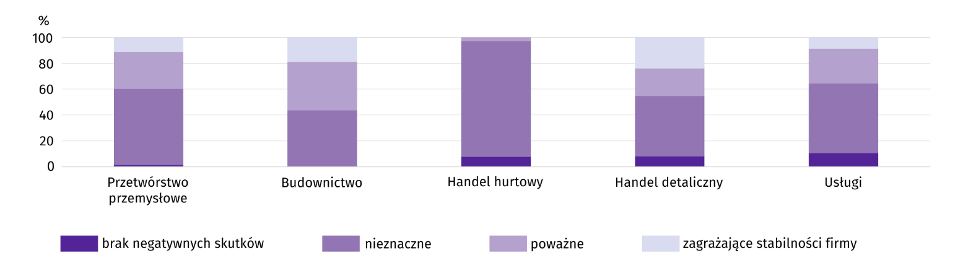
Pyt. 5. Negatywne skutki wojny w Ukrainie i jej konsekwencje dla prowadzonej przez Państwa firmę działalności gospodarczej będą w bieżącym miesiącu:
Wśród przedsiębiorców, którzy udzielili odpowiedzi w badaniu najczęściej pojawiały się zdania, że trwająca wojna stanowiła w kwietniu br. nieznaczne zagrożenie dla ich firm. Taką opinię wyrażało m.in. 89,5% podmiotów prowadzących działalność w handlu hurtowym, 58,9% w przetwórstwie przemysłowym oraz 53,7% w usługach. Największy odsetek odpowiedzi wskazujących na znaczny wpływ wojny na działalność gospodarczą udzielono natomiast w budownictwie i handlu detalicznym. W przedsiębiorstwach budowlanych na poważne skutki wojny wskazało 37,4% firm prowadzących taką działalność, a 18,9% wskazało, że zagrażają one stabilności firmy. W handlu detalicznym było to odpowiednio 21,4% i 24,0%.
Pyt. 6. Z zaobserwowanych w ostatnim miesiącu negatywnych skutków wojny w Ukrainie najbardziej do Państwa firmy odnoszą się:
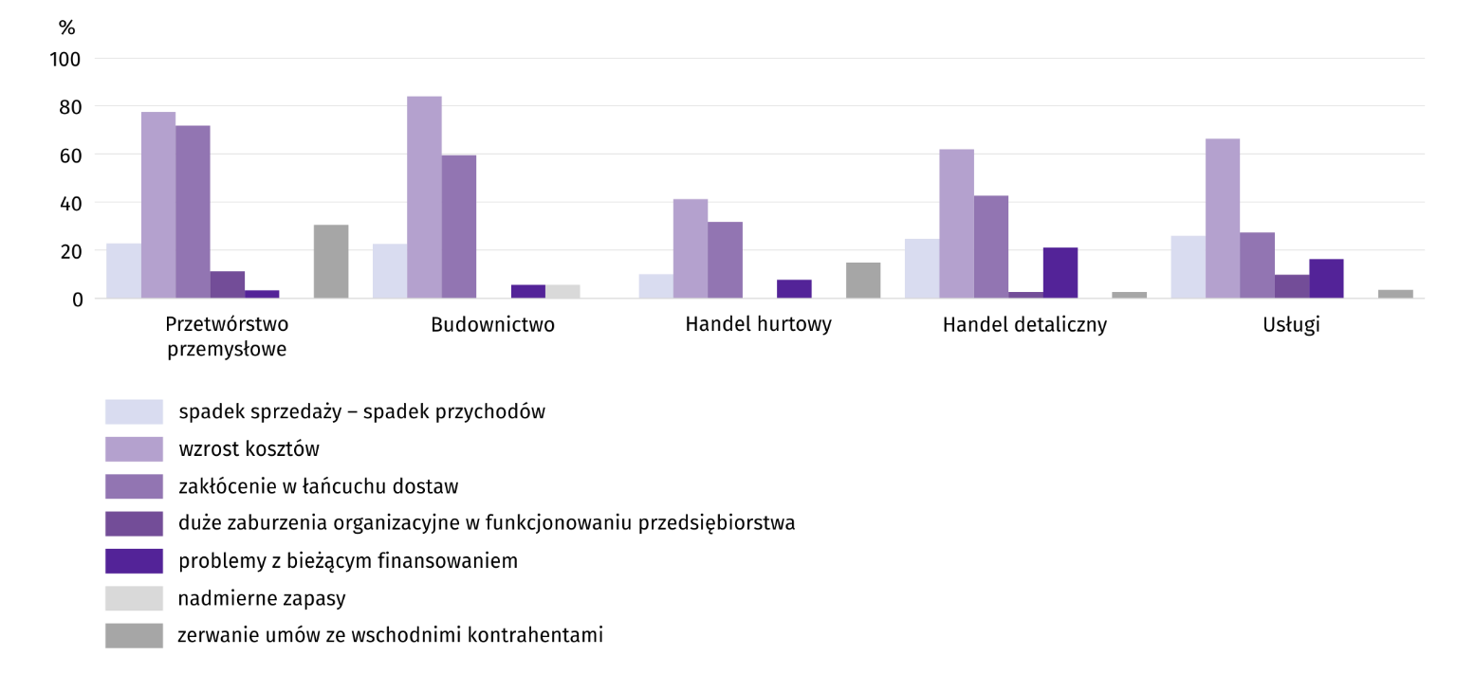
Przedstawiciele wszystkich badanych rodzajów działalności, oceniając negatywny wpływ wojny w Ukrainie na działalność firmy, najczęściej byli zdania, że powoduje ona wzrost kosztów. Większość przedsiębiorców z przetwórstwa przemysłowego i budownictwa wskazywała również na problem zakłóceń w łańcuchu dostaw. Spadek sprzedaży (przychodów) stosunkowo często dotyczył podmiotów zajmujących się usługami, handlem detalicznym, przetwórstwem przemysłowym i budownictwem. Z zerwaniem umów ze wschodnimi kontrahentami najczęściej borykały się przedsiębiorstwa przetwórstwa przemysłowego, natomiast problemy z bieżącym finasowaniem występowały głównie w handlu detalicznym i usługach.
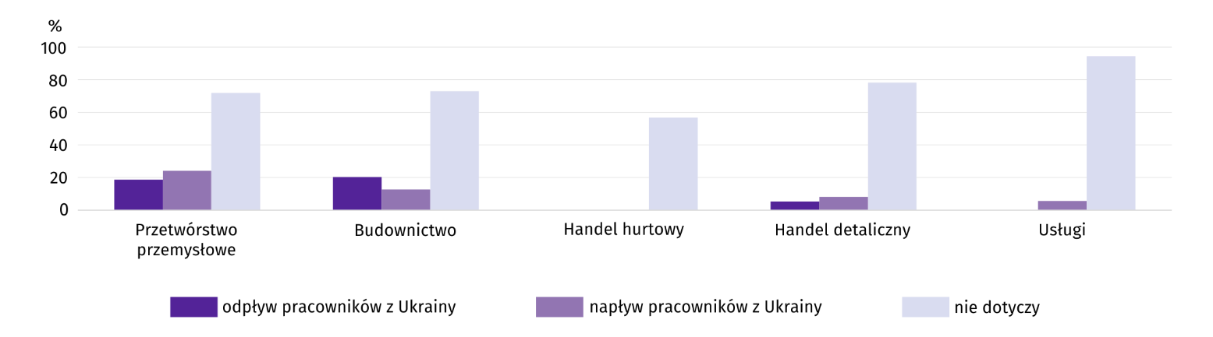
Pyt. 7. Jeżeli w Państwa firmie są zatrudnieni pracownicy z Ukrainy, to czy w związku z wojną w Ukrainie zaobserwowali Państwo w ubiegłym miesiącu:
W kwietniu 2022 r. odpływ pracowników zaobserwowano przede wszystkim w budownictwie (dotyczyło to 20,4% firm) i przetwórstwie przemysłowym (18,7%). Napływ w największym stopniu dotyczył przetwórstwa przemysłowego (24,2% firm) oraz budownictwa (12,8%).

Dane dotyczące wyników badań koniunktury gospodarczej znajdują się na stronie https://zielonagora.stat.gov.pl/osrodki/osrodek-badan-koniunktury/obk-dane/.

Wybrane dane o województwie świętokrzyskim
Wyszczególnienie  A – 2021 r.  B – 2022 r. |  | 01 | 02 | 03 | 04 | 05 | 06 | 07 | 08 | 09 | 10 | 11 | 12
Przeciętne zatrudnienie w sektorze przedsiębiorstwª  (w tys. osób) | A | 122,0 | 122,7 | 122,7 | 122,4 | 122,9 | 123,0 | 123,4 | 123,4 | 123,5 | 123,7 | 123,7 | 122,8
 | B | 123,3 | 123,4 | 123,9
poprzedni miesiąc = 100 | A | 99,3 | 100,6 | 100,0 | 99,7 | 100,4 | 100,1 | 100,3 | 100,0 | 100,1 | 100,2 | 100,0 | 99,3
 | B | 100,4 | 100,1 | 100,4
analogiczny miesiąc poprzedniego roku = 100 | A | 98,5 | 97,2 | 97,9 | 99,7 | 101,2 | 100,9 | 100,4 | 100,3 | 100,1 | 100,4 | 100,8 | 99,9
 | B | 101,0 | 100,6 | 101,0
Bezrobotni zarejestrowani^{b} (w tys. osób) | A | 46,9 | 46,9 | 45,6 | 44,2 | 43,2 | 41,8 | 41,0 | 40,6 | 39,2 | 38,1 | 37,9 | 38,0
 | B | 39,8 | 39,5 | 38,0
Stopa bezrobocia^{bc} (w %) | A | 8,9 | 8,9 | 8,7 | 8,4 | 8,2 | 8,0 | 7,8 | 7,8 | 7,5 | 7,3 | 7,3 | 7,3
 | B | 7,6 | 7,5 | 7,3
Oferty pracy (zgłoszone w ciągu miesiąca) | A | 1610 | 3077 | 2665 | 2107 | 2234 | 2426 | 1882 | 2112 | 2513 | 2480 | 1581 | 1366
 | B | 1817 | 3741 | 3581
Liczba bezrobotnych na 1 ofertę pracy^{b} | A | 39 | 25 | 27 | 22 | 20 | 18 | 21 | 18 | 17 | 16 | 18 | 25
 | B | 24 | 15 | 13
Przeciętne miesięczne wynagrodzenia brutto w sektorze przedsiębiorstwª (w zł) | A | 4642,52 | 4608,70 | 4821,71 | 4739,99 | 4720,70 | 4741,34 | 4987,57 | 4875,59 | 4886,37 | 4940,66 | 5079,77 | 5306,82
 | B | 4966,20 | 4998,92 | 5354,42
poprzedni miesiąc = 100 | A | 96,2 | 99,3 | 104,6 | 98,3 | 99,6 | 100,4 | 105,2 | 97,8 | 100,2 | 101,1 | 102,8 | 104,5
 | B | 93,6 | 100,7 | 107,1
analogiczny miesiąc poprzedniego roku = 100 | A | 104,0 | 104,2 | 108,3 | 110,6 | 109,2 | 110,2 | 108,7 | 107,9 | 106,3 | 107,0 | 108,0 | 110,0
 | B | 107,0 | 108,5 | 111,0
Wskaźnik cen:
towarów i usług konsumpcyjnych^{d}:
analogiczny okres poprzedniego roku = 100 | A | . | . | 102,3 | . | . | 105,1 | . | . | 105,7 | . | . | 103,0
 | B | . | . | .
a W przedsiębiorstwach, w których liczba pracujących przekracza 9 osób. b Stan w końcu okresu. c Udział zarejestrowanych bezrobotnych w cywilnej ludności aktywnej zawodowo, szacowanej na koniec każdego miesiąca. d W kwartale.
Wybrane dane o województwie świętokrzyskim (cd.)
Wyszczególnienie  A – 2021 r.  B – 2022 r. |  | 01 | 02 | 03 | 04 | 05 | 06 | 07 | 08 | 09 | 10 | 11 | 12
Wskaźnik cen (dok.):
skupu ziarna zbóż:
poprzedni miesiąc = 100 | A | 103,9 | 102,8 | 103,2 | 100,9 | 100,3 | 104,9 | 92,3 | 99,8 | 101,3 | 109,9 | 117,0 | 114,5
 | B | 97,0 | 95,8 | 117,9
analogiczny miesiąc poprzedniego roku = 100 | A | 124,6 | 127,0 | 129,6 | 124,0 | 111,7 | 128,6 | 127,3 | 133,8 | 133,7 | 137,4 | 141,8 | 161,0
 | B | 150,3 | 140,0 | 159,8
skupu żywca rzeźnego wołowego (bez cieląt):
poprzedni miesiąc = 100 | A | 102,3 | 100,9 | 100,5 | 100,7 | 102,5 | 105,6 | 98,1 | 103,1 | 99,2 | 109,9 | 97,4 | 110,7
 | B | 107,8 | 98,9 | 105,1
analogiczny miesiąc poprzedniego roku = 100 | A | 103,3 | 101,8 | 103,8 | 109,3 | 110,0 | 116,6 | 119,2 | 120,9 | 119,0 | 127,7 | 124,2 | 134,5
 | B | 141,7 | 138,9 | 145,2
skupu żywca rzeźnego wieprzowego:
poprzedni miesiąc = 100 | A | 101,7 | 108,0 | 124,9 | 97,3 | 102,9 | 99,2 | 95,3 | 103,7 | 88,0 | 95,5 | 97,2 | 109,8
 | B | 95,7 | 94,8 | 156,3
analogiczny miesiąc poprzedniego roku = 100 | A | 65,8 | 68,4 | 84,0 | 87,3 | 103,2 | 93,8 | 99,3 | 105,5 | 101,1 | 101,1 | 107,4 | 120,7
 | B | 113,5 | 99,6 | 124,7
Relacje cen skupuª żywca wieprzowego do cen  targowiskowych żyta | A | . | . | . | . | . | . | 7,0 | 7,1 | 5,7 | 5,4 | 5,2 | 5,5
 | B | 5,0 | 4,3 | 6,0
Produkcja sprzedana przemysłu^{b} (w cenach stałych):
poprzedni miesiąc = 100 | A | 96,1 | 107,3 | 125,3 | 92,3 | 100,6 | 104,5 | 97,1 | 94,9 | 109,9 | 100,1 | 110,4 | 99,1
 | B | 76,6 | 112,5* | 136,5
analogiczny miesiąc poprzedniego roku = 100 | A | 98,0 | 102,6 | 111,2 | 132,4 | 124,3 | 118,0 | 113,5 | 113,3 | 109,6 | 108,8 | 121,1 | 139,1
 | B | 110,8 | 116,1* | 126,5
Produkcja budowlano-montażowa^{b} (w cenach bieżących):
poprzedni miesiąc = 100 | A | 37,6 | 76,0 | 205,1 | 84,1 | 163,9 | 121,8 | 71,5 | 126,3 | 109,0 | 116,5 | 118,4 | 134,9
 | B | 31,7 | 86,2 | 210,8
analogiczny miesiąc poprzedniego roku = 100 | A | 65,5 | 41,4 | 46,3 | 53,0 | 85,5 | 91,9 | 77,1 | 92,6 | 109,5 | 126,2 | 126,9 | 180,2
 | B | 151,7 | 172,1 | 176,9
a Ceny bieżące bez VAT. b W przedsiębiorstwach, w których liczba pracujących przekracza 9 osób.
Wybrane dane o województwie świętokrzyskim (dok.)
Wyszczególnienie  A – 2021 r.  B – 2022 r. |  | 01 | 02 | 03 | 04 | 05 | 06 | 07 | 08 | 09 | 10 | 11 | 12
Mieszkania oddane do użytkowania (od początku roku) | A | 251 | 542 | 1209 | 1776 | 2055 | 2349 | 2716 | 3017 | 3351 | 3636 | 4094 | 4525
 | B | 372 | 698 | 1134
analogiczny okres poprzedniego roku = 100 | A | 56,4 | 84,6 | 149,6 | 162,8 | 146,6 | 117,6 | 113,9 | 110,8 | 112,4 | 114,4 | 119,4 | 113,9
 | B | 148,2 | 128,8 | 93,8
Sprzedaż detaliczna towarówª (w cenach bieżących):
poprzedni miesiąc = 100 | A | 78,6 | 101,6 | 117,3 | 98,1 | 103,3 | 100,9 | 102,0 | 103,0 | 103,4 | 102,2 | 95,6 | 109,3
 | B | 78,7 | 110,4 | 118,9
analogiczny miesiąc poprzedniego roku = 100 | A | 94,8 | 89,3 | 102,1 | 118,9 | 112,0 | 107,0 | 93,9 | 107,5 | 109,5 | 113,9 | 118,0 | 111,2
 | B | 111,2 | 120,9 | 122,6
Wskaźnik rentowności obrotu w przedsiębiorstwach^{b}:
brutto^{c} (w %) | A | . | . | 5,3 | . | . | 6,4 | . | . | 6,9 | . | . | 6,8
 | B | . | . | .
netto^{d} (w %) | A | . | . | 4,5 | . | . | 5,5 | . | . | 5,8 | . | . | 5,6
 | B | . | . | .
Nakłady inwestycyjne przedsiębiorstw^{b} (w tys. zł; ceny bieżące) | A | . | . | 351381 | . | . | 637599 | . | . | 1059512 | . | . | 1964433
 | B | . | . | .
analogiczny okres poprzedniego roku = 100 (ceny bieżące) | A | . | . | 109,0 | . | . | 89,5 | . | . | 96,7 | . | . | 119,4
analogiczny okres poprzedniego roku = 100 (ceny bieżące) | B | . | . | .
Podmioty gospodarki narodowej^{e} w rejestrze REGON (stan w końcu okresu) | A | 120205 | 120424 | 120783 | 121242 | 121827 | 122276 | 122600 | 123003 | 123460 | 123736 | 123980 | 124033
 | B | 123919 | 124026 | 124232
w tym spółki handlowe | A | 7359 | 7383 | 7484 | 7540 | 7587 | 7625 | 7706 | 7760 | 7820 | 7890 | 7946 | 8038
 | B | 8110 | 8158 | 8225
w tym z udziałem kapitału zagranicznego | A | 518 | 519 | 518 | 518 | 516 | 516 | 521 | 521 | 519 | 522 | 520 | 524
 | B | 525 | 514 | 520
a W przedsiębiorstwach, w których liczba pracujących przekracza 9 osób. b W przedsiębiorstwach, w których liczba pracujących przekracza 49 osób; dane są prezentowane narastająco. c Relacja wyniku finansowego brutto do przychodów z całokształtu działalności. d Relacja wyniku finansowego netto do przychodów z całokształtu działalności. e Bez osób prowadzących gospodarstwa indywidualne w rolnictwie.

W przypadku cytowania danych Głównego Urzędu Statystycznego prosimy o zamieszczenie informacji: „Źródło danych GUS”, a w przypadku publikowania obliczeń dokonanych na danych opublikowanych przez GUS prosimy o zamieszczenie informacji: „Opracowanie własne na podstawie danych GUS”.

Opracowanie merytoryczne:  Urząd Statystyczny w Kielcach  p.o. Dyrektor Ewa Tomczyk  Tel: 41 249 96 02 | Rozpowszechnianie:  Informatorium Statystyczne  Tel: 41 249 96 23

 | www.kielce.stat.gov.pl |  | @Kielce_STAT |  | @UrzadStatystycznyKielce

Powiązane opracowania
Sytuacja społeczno-gospodarcza kraju
Sytuacja społeczno-gospodarcza województw
Biuletyn Statystyczny GUS
Biuletyn Statystyczny województwa świętokrzyskiego

Temat dostępny w bazach danych
Bank Danych Lokalnych (BDL)
Dziedzinowe Bazy Wiedzy (DBW)

Ważniejsze pojęcia dostępne w słowniku
Pojęcia stosowane w statystyce publicznej

Przeciętne wartości temperatur i opadów obliczono jako średnie arytmetyczne przeciętnych miesięcznych wartości z dwóch stacji hydrologiczno-meteorologicznych Instytutu Meteorologii i Gospodarki Wodnej zlokalizowanych w Kielcach i Sandomierzu.
Dane pozyskiwane są w cyklu miesięcznym i mogą ulec zmianie po opracowaniu kwartalnych danych ostatecznych.
Dotyczy osób prawnych, jednostek organizacyjnych niemających osobowości prawnej oraz osób fizycznych prowadzących działalność gospodarczą (bez osób fizycznych prowadzących gospodarstwa indywidualne w rolnictwie).
Na podstawie opinii formułowanych przez przedsiębiorstwa mające siedzibę na terenie województwa w okresie 1-10 kwietnia.
Badanie zostało przeprowadzone od 1 do 10 dnia kwietnia 2022 r. na próbie jednostek przemysłowych, budowlanych, handlowych i usługowych. Do funkcjonującego od kwietnia 2020 r. bloku pytań dotyczącego wpływu pandemii COVID-19 na koniunkturę, w kwietniu 2022 r. zostały dodane pytania odnoszące się do konsekwencji wojny w Ukrainie. Nowy zbiór pytań został podzielony na trzy sekcje – pytań „ogólnych” (dotyczących zarówno wpływu pandemii COVID-19, jak i wojny w Ukrainie), pytań odnoszących się do wpływu pandemii COVID-19 oraz pytań dotyczących wpływu wojny w Ukrainie na koniunkturę gospodarczą. Odpowiedzi na cały dodatkowy blok pytań są udzielane na zasadzie dobrowolności. W poniższej tabeli prezentowany jest procent odpowiedzi respondentów na dany wariant pytania. Dane zostały zagregowane zgodnie z metodologią agregacji (ważenia) stosowaną standardowo w badaniu koniunktury gospodarczej.

